Задача.
Конфигурация: «Управление МФО и КПК 8 КОРП».
Написать обработку, которая загрузит из таблицы значений документы «Поступление наличных (ПКО)» и «Выдача наличных (РКО)». Загруженные документы должны быть проведены.
Таблица значений заданной структуры должна быть предварительно считана из файла «xls» (впоследствии алгоритм заполнения исходной таблицы значений будет заменен на запрос к внешней базе данных (не 1С), отсюда такие нестандартные и жесткие требования к источнику входных данных).
Обработка должна выполнять два действия:
- Выполнять чтение данных таблицы значений и проверка на возможность последующей загрузки без ошибок, ничего не загружая, выдавать все необходимые сообщения об ошибках в данных.
- Выполнять чтение данных таблицы с проверками аналогично предыдущему пункту с последующей загрузкой документов, по которым ошибок нет. По документам, которые загрузить нельзя выводить сообщения об ошибках проверки данных.
Обработка загружает только документа «ПКО» и «РКО», все остальные данные (справочники, документы) должны быть найдены по ключевым полям или выведено сообщение об ошибке, если не найдены.

Входные данные:
Две таблицы значений «ТаблицаПКО» и «ТаблицаРКО», загруженные из соответствующих двух файлов xls, константы заданные пользователем на форме обработки.
Выходные данные:
Загруженные, проведенные документы «ПКО», «РКО», сообщения об ошибках по данным, которые загрузить нельзя.

Структура входных таблиц значений.

ТаблицаПКО.
Количество, порядок и наименование колонок ТаблицаПКО идентично колонкам соответствующего входного файла.
Колонка входного файла | Тип значения | Описание
OperationCode | Число(10,0) | Код операции: 5 – операция по займам предоставленным, 6 – прочий приход ДС
DateDocument | Дата | Дата документа
NumberDocumentInt | Строка | Номер документа
Costall | Число(15,2) | Сумма документа
InnContragent | Строка(12) | Идентификатор контрагента
NameContragent | Строка(200) | Наименование контрагента
DateContract | Дата | Дата договора займа
NumberContract | Строка(20) | Номер договора займа
Reason | Строка(300) | Описание операции
Kind | Число(1) | Тип погашения: 0 – основной процент, 1 – сумма займа, 2 – штрафной процент (пени)
NotFisk | Число(1) | Признак нефискальной операции
ReCalcAccount | Строка(8) | Код кассы
CashInCashOutKind | Число(1) | Тип прочего поступления ДС

ТаблицаРКО.
Количество, порядок и наименование колонок ТаблицаРКО идентично колонкам соответствующего входного файла.
Колонка входного файла | Тип значения | Описание
OperationCode | Число(10,0) | Код операции: 12 – операция по займам предоставленным, 14 – прочий расход ДС
DateDocument | Дата | Дата документа
NumberDocumentInt | Строка | Номер документа
Costall | Число(15,2) | Сумма документа
InnContragent | Строка(12) | Идентификатор контрагента
NameContragent | Строка(200) | Наименование контрагента
DateContract | Дата | Дата договора займа
NumberContract | Строка(20) | Номер договора займа
Reason | Строка(300) | Описание операции
ReCalcAccount | Строка(8) | Код кассы
CashInCashOutKind | Число(1) | Тип прочего расхода ДС

Константы обработки.
На форме указывается:
- «Организация», по которой выполняется загрузка;
- «Путь к файлу ПКО»;
- «Путь к файлу РКО»;
- «Статья ДДС (выдача займа)» – элемент справочника «СтатьиДвиженияДенежныхСредств»;
- «Статья ДДС (погашение сумма займа)» – элемент справочника «СтатьиДвиженияДенежныхСредств»;
- «Статья ДДС (погашение процентов)» – элемент справочника «СтатьиДвиженияДенежныхСредств»;
- «Статья ДДС (погашение пени)» – элемент справочника «СтатьиДвиженияДенежныхСредств».
На форме должна присутствовать таблица «ТаблицаСоответствияКасс» соответствия кодов касс входящих данных подразделениям и кассам ИБ:
Колонка | Тип | Описание
Код кассы | Строка(8) | Код кассы (заполняется из таблицы входящих данных)
Подразделение | Справочник. ПодразделенияОрганизаций | Указывается пользователем вручную
Касса | Справочник.БНФОКассы | Указывается пользователем вручную
При заполнении данных из файла в «ТаблицаПКО» и «ТаблицаРКО» все различные коды касс из колонок «ReCalcAccount» заносятся в «ТаблицаСоответствияКасс», если строки с таким кодом там ещё нет. Сама «ТаблицаСоответствияКасс» должна сохраняться для повторного использования обработки. Т.е. пользователь под себя настроил раз соответствие, потом каждый раз при открытии обработки таблица восстанавливается, пользователь заполняет «ТаблицаПКО», «ТаблицаРКО» и коды касс, которых нет в таблице, добавляются в нее.

Правила поиска ссылочных данных.
Тип данных | Поля поиска (в скобках имена колонок-источников значений из входящих таблиц данных)
Документ. АЭ_ЗаймПредоставленный | - НомерДоговора («NumberContract»)  - ДатаДоговора («DateContract»)  - Организация (константа обработки)

Описание соответствия полей входных и выходных данных.

Документ «ПКО».
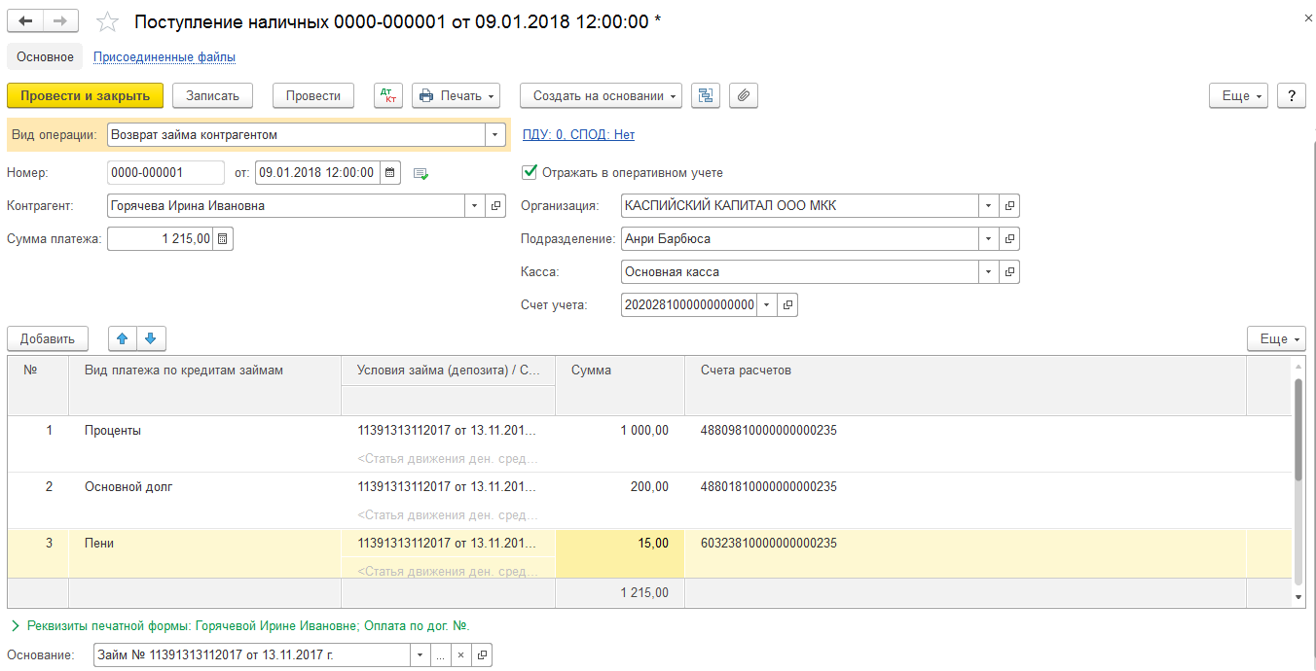
Если поле «OperationCode» равно 5.
Главным и единственным условием возможности загрузки документа «ПКО» является наличие найденного документа «АЭ_ЗаймПредоставленный» (далее – «документ займа»). По документу займа далее определяется: контрагент, условия займа. На каждую строку ТаблицыПКО создается 1 документ ПКО.
Документ ПКО создается с видом операции «Возврат займа контрагентом» и заполняется по документу займа (как если бы ПКО был введен пользователем на основании документа займа). Порядок заполнения остальных полей:
- Номер документа – значение поля «NumberDocumentInt».
- Дата документа – значение поля «DateDocument».
- Подразделение – Подразделение из строки таблицы «ТаблицаСоответствияКасс» с кодом кассы равным значению поля «ReCalcAccount».
- Касса – Касса из строки таблицы «ТаблицаСоответствияКасс» с кодом кассы равным значению поля «ReCalcAccount».
- Счет учета – счет аналитического учета, определяется стандартным алгоритмом для значения реквизита «Касса» (как в интерактивном режиме).
- Комментарий – строка, состоящая из символа «#» плюс значение поля «Reason».
В табличную часть «Расшифровка платежа» добавляется одна строка, порядок заполнения полей:
- Вид платежа принимает значения «Проценты», «Основной долг» или «Пени» (в зависимости от значения поля «Kind» ТаблицыПКО.
- Условие займа заполняется элементом справочника «БНФОДоговорыКредитовИДепозитов», найденным по полю «АЭ_ДокументОснование» (должен быть только 1, если нашлось более – уведомлять пользователя).
- Статья движения ден. средств – значение из константы обработки в зависимости от вида платежа.
- Сумма – значение поля «Costall» ТаблицыПКО.
- Счет расчетов заполняется по стандартному алгоритму, как если бы пользователь в документе интерактивно выбрал «Вид платежа».

Если поле «OperationCode» равно 6.
Документ займа не ищется и не является критерием возможности загрузки документа. Документ загружается в любом случае, но не проводится (потом пользователь его откроет до заполнит и проведет вручную). Документ ПКО создается с видом операции «Прочий приход». Порядок заполнения остальных полей:
- Номер документа – значение поля «NumberDocumentInt».
- Дата документа – значение поля «DateDocument».
- Подразделение – Подразделение из строки таблицы «ТаблицаСоответствияКасс» с кодом кассы равным значению поля «ReCalcAccount».
- Касса – Касса из строки таблицы «ТаблицаСоответствияКасс» с кодом кассы равным значению поля «ReCalcAccount».
- Счет учета – счет аналитического учета, определяется стандартным алгоритмом для значения реквизита «Касса» (как в интерактивном режиме).
- Комментарий – строка, состоящая из символа «#» + значение поля «NameContragent» + « (« + значение поля «Reason» + «)».
Такой документ только записывается, не проводится.

Документ «РКО».
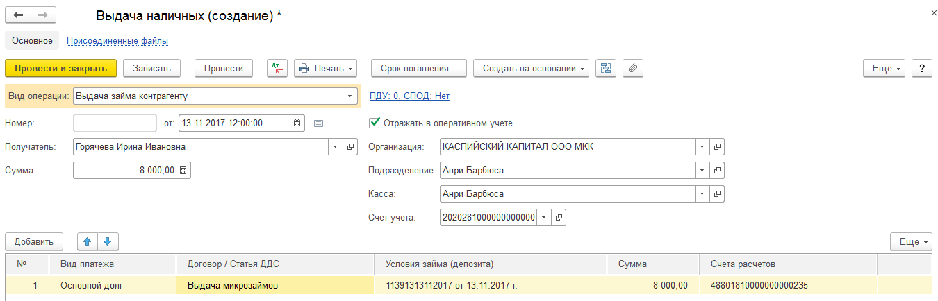
Если поле «OperationCode» равно 12.
Главным и единственным условием возможности загрузки документа «РКО» является наличие найденного документа «АЭ_ЗаймПредоставленный» (далее – «документ займа»). По документу займа далее определяется: контрагент, условия займа. На каждую строку ТаблицыРКО создается 1 документ РКО.
Документ РКО создается с видом операции «Выдача займа контрагенту» и заполняется по документу займа (как если бы РКО был введен пользователем на основании документа займа). Порядок заполнения остальных полей:
- Номер документа – значение поля «NumberDocumentInt».
- Дата документа – значение поля «DateDocument».
- Подразделение – Подразделение из строки таблицы «ТаблицаСоответствияКасс» с кодом кассы равным значению поля «ReCalcAccount».
- Касса – Касса из строки таблицы «ТаблицаСоответствияКасс» с кодом кассы равным значению поля «ReCalcAccount».
- Счет учета – счет аналитического учета, определяется стандартным алгоритмом для значения реквизита «Касса» (как в интерактивном режиме).
- Комментарий – строка, состоящая из символа «#» плюс значение поля «Reason».
В табличную часть «Расшифровка платежа» добавляется одна строка, порядок заполнения полей:
- Вид платежа всегда принимает значение «Основной долг».
- Условие займа заполняется элементом справочника «БНФОДоговорыКредитовИДепозитов», найденным по полю «АЭ_ДокументОснование» (должен быть только 1, если нашлось более – уведомлять пользователя).
- Статья движения ден. средств – значение из константы обработки «Статя ДДС (выдача займа).
- Сумма – значение поля «Costall» ТаблицыРКО.
- Счет расчетов заполняется по стандартному алгоритму, как если бы пользователь в документе интерактивно выбрал «Вид платежа».

Если поле «OperationCode» равно 14.
Документ займа не ищется и не является критерием возможности загрузки документа. Документ загружается в любом случае, но не проводится (потом пользователь его откроет до заполнит и проведет вручную). Документ РКО создается с видом операции «Прочий расход». Порядок заполнения остальных полей:
- Номер документа – значение поля «NumberDocumentInt».
- Дата документа – значение поля «DateDocument».
- Подразделение – Подразделение из строки таблицы «ТаблицаСоответствияКасс» с кодом кассы равным значению поля «ReCalcAccount».
- Касса – Касса из строки таблицы «ТаблицаСоответствияКасс» с кодом кассы равным значению поля «ReCalcAccount».
- Счет учета – счет аналитического учета, определяется стандартным алгоритмом для значения реквизита «Касса» (как в интерактивном режиме).
- Комментарий – строка, состоящая из символа «#» + значение поля «NameContragent» + « (« + значение поля «Reason» + «)».
Такой документ только записывается, не проводится.

